Calcul algébrique : Somme
Table des matières
Calcul algébrique : Somme 1
Cours 2
Symbole somme 2
Sommes connues et identité remarquable 3
Symbole produit, factorielle, coefficients binomiaux 3

Cours

Symbole somme
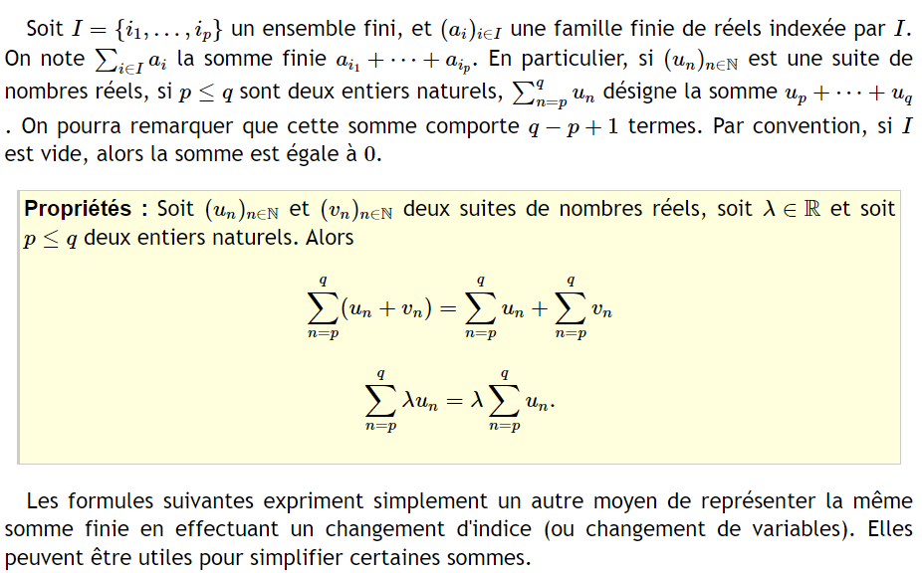

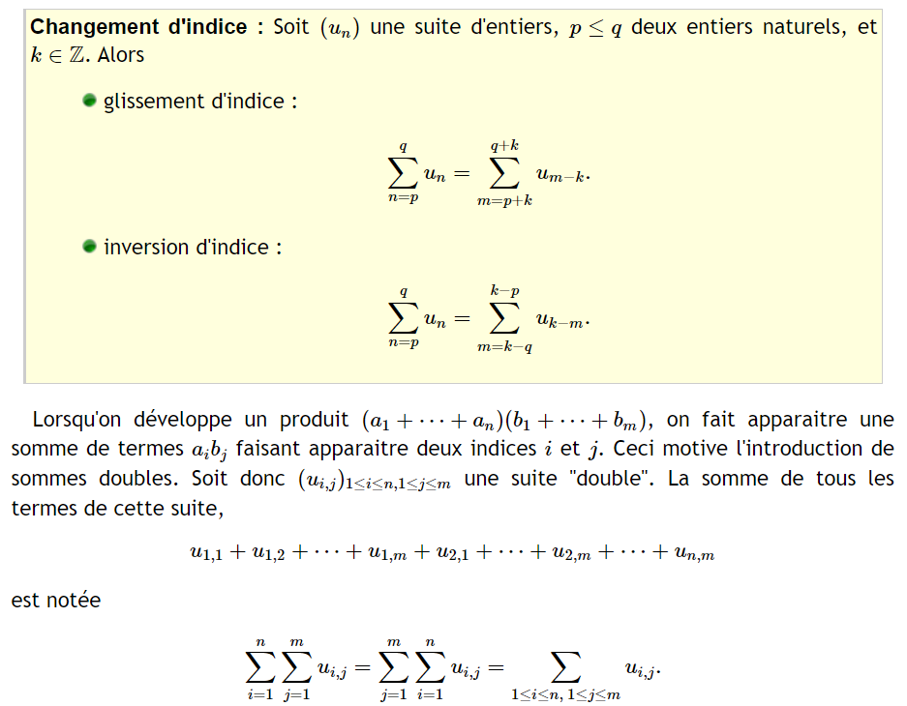
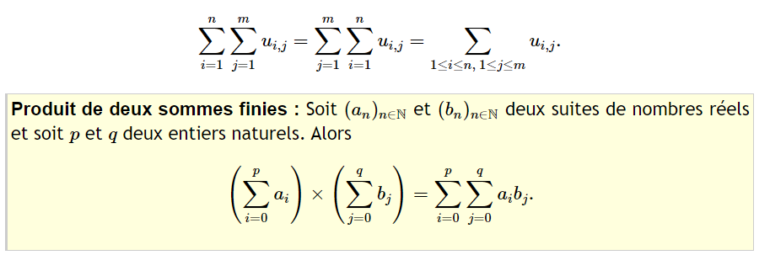

Sommes connues et identité remarquable
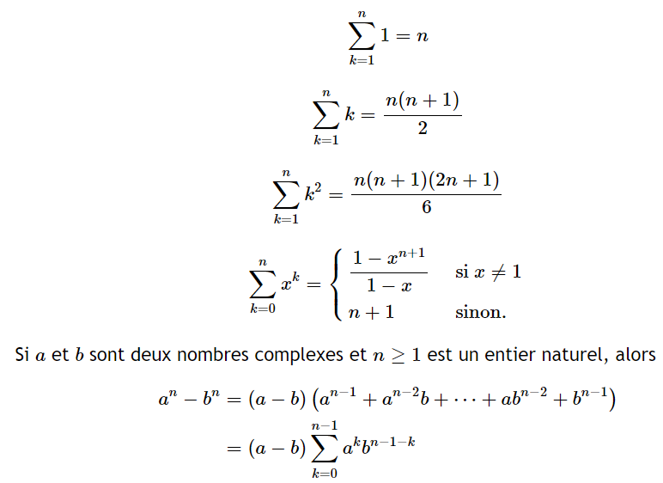

Symbole produit, factorielle, coefficients binomiaux
